НАЦІОНАЛЬНИЙ ТЕХНІЧНИЙ УНІВЕРСИТЕТ УКРАЇНИ

«КИЇВСЬКИЙ ПОЛІТЕХНІЧНИЙ ІНСТИТУТ

ІМЕНІ ІГОРЯ СІКОРСЬКОГО»

Факультет прикладної математики

Кафедра прикладної математики

*Звіт*

*із лабораторної роботи №1-3*

*із дисципліни «Методи штучного інтелекту»*

*на тему*

*Розробка програмного забезбепечення для реалізації двошарового*

*персептрону х сигмоїдальною функцією активації*

|  |  |
| --- | --- |
| Виконав: | Керівник: |
| студентки групи КМ-81 | Доцент |
| *Верзун П. В.* | Терейковська Л.О. |

Київ — 2021

**Зміст**

**Постановка задачі** **3**

**Короткі теоретичні відомості** **4**

**Результат роботи програми** **7**

**Висновки** **8**

# **Постановка задачі**

Реалізувати програмне забезпечення для реалізації двошарового

персептрону із структурою 2-3-1. Передбачити режим навчання ONLINE

та режим розпізнавання. Піддослідна функція x+y=z

# **Короткі теоретичні відомості**

Схема персептрону 2-3-1 представлена нижче:

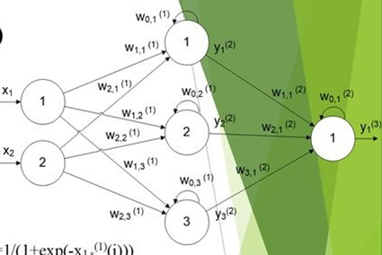

Алгоритм навчання двошарового персептрону із структурою 2-3-1 має

наступний вигляд:

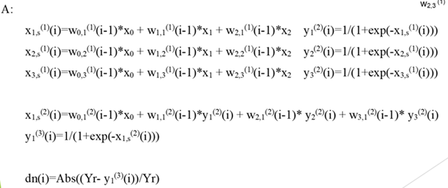

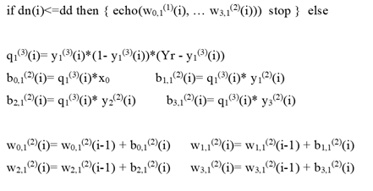

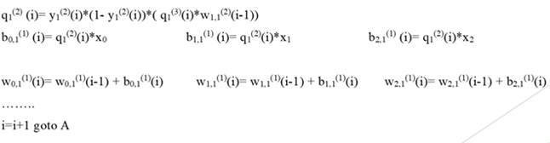

**Код програми з коментарями**

def calculate_f(x):

y_m = 1 / (1 + (1 / math.e ** x))

return y_m

def calculate_net(x, w):

net = sum(x * w)

return net

def calculate_error(y_m, y):

error = abs((y_m - y) / y)

return error

def calculate_new_w(y_m, y, w, x):

sigma = y_m * (1 - y_m) * (y - y_m)

w_diff = x * sigma

w_new = w + w_diff

return w_new

def calculate_rand_w(n):

w_rand = np.random.uniform(0, 1, n)

w = []

for i in range(n):

w.append(w_rand[i])

return np.array(w)

def recognition(x, w_1_2, w_2_3, w_0_1, w_0_2):

total_1 = np.array(x).dot(w_1_2) + w_0_1

y_m_1 = np.array(list(map(calculate_f, np.array(total_1))))

total_2 = y_m_1.dot(w_2_3) + w_0_2

y_m_2 = calculate_f(total_2[0][0])

return y_m_2

def recognition_func(x, w_12, w_01, w_23, w_02):

total_1 = x.dot(w_12)

# vector x*w of the first hidden layer values

total_1 = total_1 + w_01

# vector y_molule of the first hidden layer

y_m_1 = np.array(list(map(calculate_f, total_1)))

total_2 = y_m_1.dot(w_23) + w_02

# final y_molule of the first hidden layer

y_m_2 = calculate_f(total_2[0][0])

return y_m_2

def find_new_w(x, y, y_m_2, y_m_1, w_12, w_01, w_23, w_02):

q_3_2 = y_m_2 * (1 - y_m_2) * (y - y_m_2)

b_3_2 = q_3_2 * y_m_1

b_3_2_0 = x0 * q_3_2

for j in range(len(b_3_2[0])):

w_23[j][0] = w_23[j][0] + b_3_2[0][j]

w_02 = w_02 + b_3_2_0

q_2_1 = []

for k in range(len(y_m_1[0])):

q_2_1.append([y_m_1[0][k] * (1 - y_m_1[0][k]) * (q_3_2 * w_23[k][0])])

b_2_1 = (np.array(q_2_1)).dot(np.matrix([x0, x[0], x[1]])).transpose()

w_12 = w_12 + b_2_1[1:][:]

w_01 = w_01 + b_2_1[0][:]

return w_01, w_12, w_02, w_23

def learn_alg(x, y, w_12, w_01, w_23, w_02):

total_1 = x.dot(w_12)

# vector x*w of the first hidden layer values

total_1 = total_1 + w_01

# vector y_molule of the first hidden layer

y_m_1 = np.array(list(map(calculate_f, total_1)))

total_2 = y_m_1.dot(w_23) + w_02

# final y_molule of the first hidden layer

y_m_2 = calculate_f(total_2[0][0])

error = calculate_error(y_m_2, y)

w01, w12, w02, w23 = find_new_w(x, y, y_m_2, y_m_1, w_12, w_01, w_23, w_02)

return y_m_2, error, np.array(w12), np.array(w01), w23, w02

def online_learning(X, Y, n_epohs):

w_1_2 = [calculate_rand_w(3), calculate_rand_w(3)]

w_0_1 = [calculate_rand_w(3)]

w_2_3 = [calculate_rand_w(1), calculate_rand_w(1), calculate_rand_w(1)]

w_0_2 = calculate_rand_w(1)

n = 0

while n <= n_epohs:

y_model_n = []

error_n = []

for i in range(len(Y)):

y_m_2, error, w_1_2, w_0_1, w_2_3, w_0_2 = learn_alg(

X[i], Y[i], w_1_2, w_0_1, w_2_3, w_0_2

)

y_model_n.append(y_m_2)

error_n.append(error)

if n % 100 == 0:

print("\n Epoch #{}".format(n))

print("Y modeled: {}".format(y_model_n))

print("Delta {}".format(error_n))

n += 1

return w_1_2, w_0_1, w_2_3, w_0_2

if __name__ == "__main__":

print("Task3")

x0 = 1

y = 0.03

E = 0.1

x = np.array([1.0, 1.5]) # input vector

w_1_2 = [calculate_rand_w(3), calculate_rand_w(3)] # x1, x2 weights

w_0_1 = [calculate_rand_w(3)] # weights

w_2_3 = [

calculate_rand_w(1),

calculate_rand_w(1),

calculate_rand_w(1),

] # last layer weights

w_0_2 = calculate_rand_w(1) # last neuron

total_1 = x.dot(w_1_2) # weighted sum

# vector x*w of the first hidden layer values

total_1 = total_1 + w_0_1

# vector y_molule of the first hidden layer

y_m_1 = np.array(list(map(calculate_f, total_1)))

total_2 = y_m_1.dot(w_2_3) + w_0_2

# final y_molule of the first hidden layer

y_m_2 = calculate_f(total_2[0][0])

error = calculate_error(y_m_2, y)

df = pd.DataFrame(columns=["y model", "delta"])

i = 0

while True:

if error <= E:

break

else:

df = df.append({"y model": y_m_2, "delta": error}, ignore_index=True)

q_3_2 = y_m_2 * (1 - y_m_2) * (y - y_m_2)

b_3_2 = q_3_2 * y_m_1

b_3_2_0 = x0 * q_3_2

for j in range(len(b_3_2[0])):

w_2_3[j][0] = w_2_3[j][0] + b_3_2[0][j]

w_0_2 = w_0_2 + b_3_2_0

q_2_1 = []

for k in range(len(y_m_1[0])):

q_2_1.append([y_m_1[0][k] * (1 - y_m_1[0][k]) * (q_3_2 * w_2_3[k][0])])

b_2_1 = (np.array(q_2_1)).dot(np.matrix([x0, x[0], x[1]])).transpose()

w_1_2 = w_1_2 + b_2_1[1:][:]

w_0_1 = w_0_1 + b_2_1[0][:]

total_1 = x.dot(w_1_2)

total_1 = np.array(total_1 + w_0_1)

y_m_1 = np.array(list(map(calculate_f, total_1)))

total_2 = y_m_1.dot(w_2_3) + w_0_2

y_m_2 = calculate_f(total_2[0][0])

error = calculate_error(y_m_2, y)

i = i + 1

print(w_0_2)

print("n iterations = " + str(i))

print("y_m = " + str(y_m_2))

print("\n")

print("w_1 = " + str(w_1_2))

print("\n")

print("w_2 = " + str(w_2_3))

print("\n")

print(df)

print("\n")

print("Detection")

print("Example: " + str([1.1, 1.4]))

print(

"y_m = " + str(recognition([1.1, 1.4], w_1_2, w_2_3, w_0_1=w_0_1, w_0_2=w_0_2))

)

print("Online Learning")

X = np.array([[1.0, 1.0], [2.0, 1.0], [1.5, 1.5], [1.0, 2.5]]) # input vector

Y = np.array([0.02, 0.03, 0.03, 0.035])

x0 = 1

n_epohs = 1000

w_1_2, w_0_1, w_2_3, w_0_2 = online_learning(X, Y, n_epohs)

print("\nRecognition part")

print("x = {}".format([1.0, 1.5]))

print(

"y = {}".format(

recognition_func(np.array([1.0, 1.5]), w_1_2, w_0_1, w_2_3, w_0_2)

)

)

Вхідна точка у програмі є запуск функції online_learning(), де власне і

відбувається тренування нейрону. В ній ми ініціалізуємо ваги рандомним

чином. Після чого запускається цикл на 1000 епох, де кожну епоху ми

тренуємо нашу сітку та перераховуємо ваги за вже відомими нам

алгоритмам. Кожну 100 епоху ми виводимо на екран У та дельту. Після

цього ми маємо натреновану сітку і можемо запускати режим

розпізнавання. Власне режим розпізнавання представляє собою функція

recognition_func(), яка видає нам у.

# **Результат роботи програми**

[-0.97812956]

n iterations = 574

y_m = 0.03299815411380345

w_1 = [[0.37919696 1.07223954 0.67074626]

[0.60564374 0.33830649 0.064123 ]]

w_2 = [array([-0.68331011]), array([-1.61345823]), array([-0.45549513])]

y model delta

0 0.901429 29.047620

1 0.876980 28.232675

2 0.842033 27.067751

3 0.791496 25.383193

4 0.719918 22.997276

...

569 0.033048 0.101605

570 0.033038 0.101269

571 0.033028 0.100935

572 0.033018 0.100601

573 0.033008 0.100269

[574 rows x 2 columns]

Detection

Example: [1.1, 1.4]

y_m = 0.032693164368052696

Online Learning

Epoch #0

Y modeled: [0.8301231339495962, 0.7893050574741909, 0.7288407053390193, 0.6502052177224799]

Delta [40.50615669747981, 25.31016858247303, 23.29469017796731, 17.57729193492799]

Epoch #100

Y modeled: [0.0394329903839788, 0.03449768812925458, 0.033110094026575165, 0.029456604139596304]

Delta [0.97164951919894, 0.1499229376418193, 0.10366980088583888, 0.1583827388686771]

Epoch #200

Y modeled: [0.034647222741532306, 0.03012244689028706, 0.028924644225214544, 0.0256899519040889]

Delta [0.7323611370766153, 0.004081563009568703, 0.03584519249284849, 0.26600137416888864]

Epoch #300

Y modeled: [0.033344060523196335, 0.028932474329588096, 0.02780086009821247, 0.02469975819186078]

Delta [0.6672030261598167, 0.035584189013730096, 0.07330466339291765, 0.29429262308969206]

Epoch #400

Y modeled: [0.03290003794443209, 0.02852507284206472, 0.027429565044022445, 0.024390545311018565]

Delta [0.6450018972216044, 0.04916423859784268, 0.0856811651992518, 0.3031272768280411]

Epoch #500

Y modeled: [0.032734950705860744, 0.02837143810124075, 0.02730228052778021, 0.02430205039633966]

Delta [0.6367475352930372, 0.05428539662530828, 0.0899239824073263, 0.305655702961724]

Epoch #600

Y modeled: [0.032668445930294915, 0.028307516287828773, 0.02726117062307016, 0.02429144231662262]

Delta [0.6334222965147457, 0.05641612373904088, 0.09129431256432799, 0.3059587909536395]

Epoch #700

Y modeled: [0.032637825102104376, 0.028276322888413842, 0.027251377195818906, 0.02430905111146977]

Delta [0.6318912551052187, 0.05745590371953856, 0.09162076013936975, 0.3054556825294352]

Epoch #800

Y modeled: [0.03262040316643375, 0.028257247333977997, 0.027253047898683595, 0.024336888123855583]

Delta [0.6310201583216873, 0.05809175553406672, 0.09156507004388012, 0.30466033931841197]

Epoch #900

Y modeled: [0.032607853423051954, 0.028242724292182077, 0.027258893521522557, 0.024368344138098345]

Delta [0.6303926711525977, 0.05857585692726405, 0.09137021594924806, 0.30376159605433306]

Epoch #1000

Y modeled: [0.03259710414780982, 0.028229961270763503, 0.027266224501536988, 0.02440098031229321]

Delta [0.6298552073904911, 0.059001290974549855, 0.09112584994876705, 0.30282913393447974]

Recognition part

x = [1.0, 1.5]

y = 0.02909372458465547

# **Висновки**

В даній частині лабораторної роботи ми реалізували двошаровий

персептрон із структурою 2-3-1. Більш того, був реалізований метод

навчання ONLINE. Навчання проводилося на наступних прикладах:

x1=[0.5, 0.5], x2=[1.5, 1.5], x3=[1.0, 2.5], x4=[2.5, 1.5]. Для яких очікуваних

результатом є наступне: y1=0.01, y2=0.03, y3=0.035, y4=0.04. Після

проведеного навчання в 1000 епох маємо наступні результати:

у модельне

[0.03259710414780982, 0.028229961270763503, 0.027266224501536988, 0.02440098031229321]

та похибки для них [0.6298552073904911, 0.059001290974549855, 0.09112584994876705, 0.30282913393447974].

Режим розпізнавання проводився на наступних даних: x=[1.0, 1.5]. Після

чого ми отримали досить хороший результат, а саме

y = 0.02909. Що є досить коректно.